本土中文教师项目平台
操作手册

2021年4月

目录
一、学生操作系统 1
1.1 注册及登录 1
1.1.1 注册 1
1.1.2登录 3
1.1.3忘记密码 4
1.1.4修改密码 5
1.2 通知公告 6
1.3 报录 6
1.3.1报名审核状态 6
1.3.2申请人信息 10
1.3.3教育背景 10
1.3.4工作实习经历 11
1.3.5岗位意向 11
1.4 合同 12
1.5 在岗 13
1.6 离职 14

一、学生操作系统

1.1 注册及登录

1.1.1 注册
（1）访问以下地址：http://kzxylocalteacher.hanban.org/myDoip/homeIndex.html
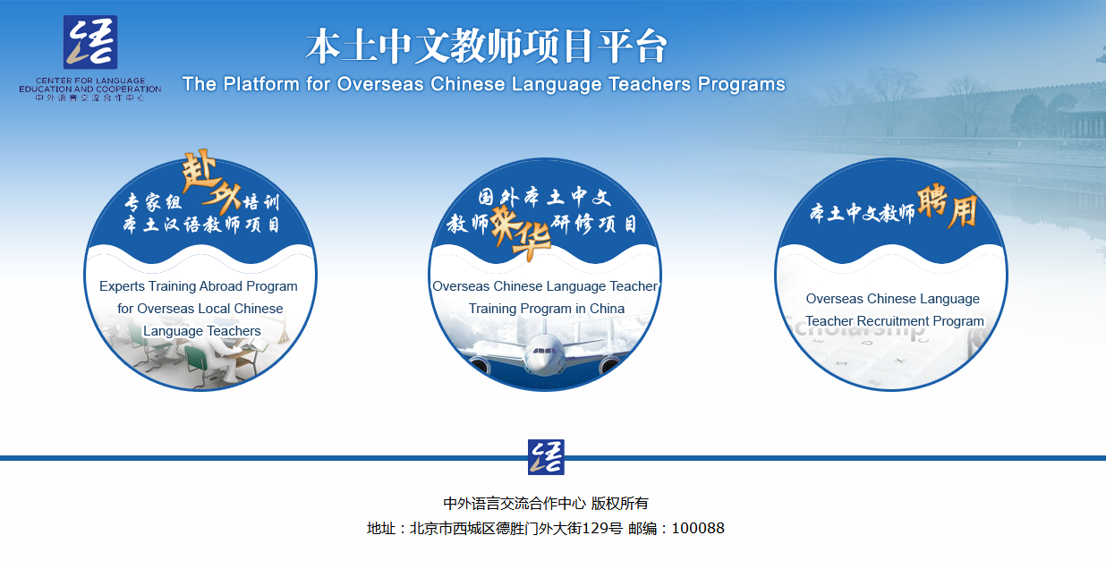
（2）点击界面右边“聘用”按钮，如下：
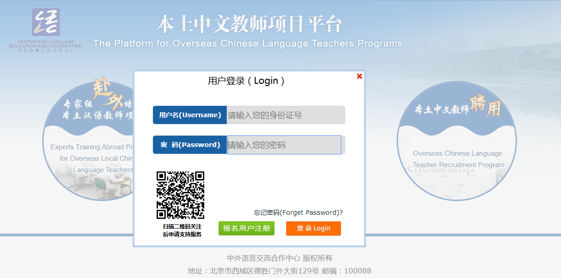
（3）注册信息：点击“报名用户注册”，填写报名用户注册信息，点击下一步
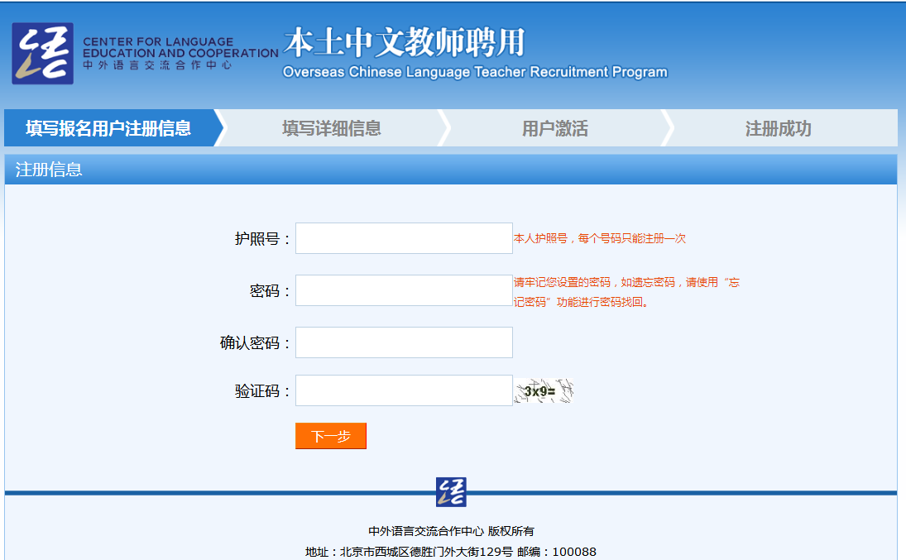
（4）详细信息：填写详细信息，点击下一步
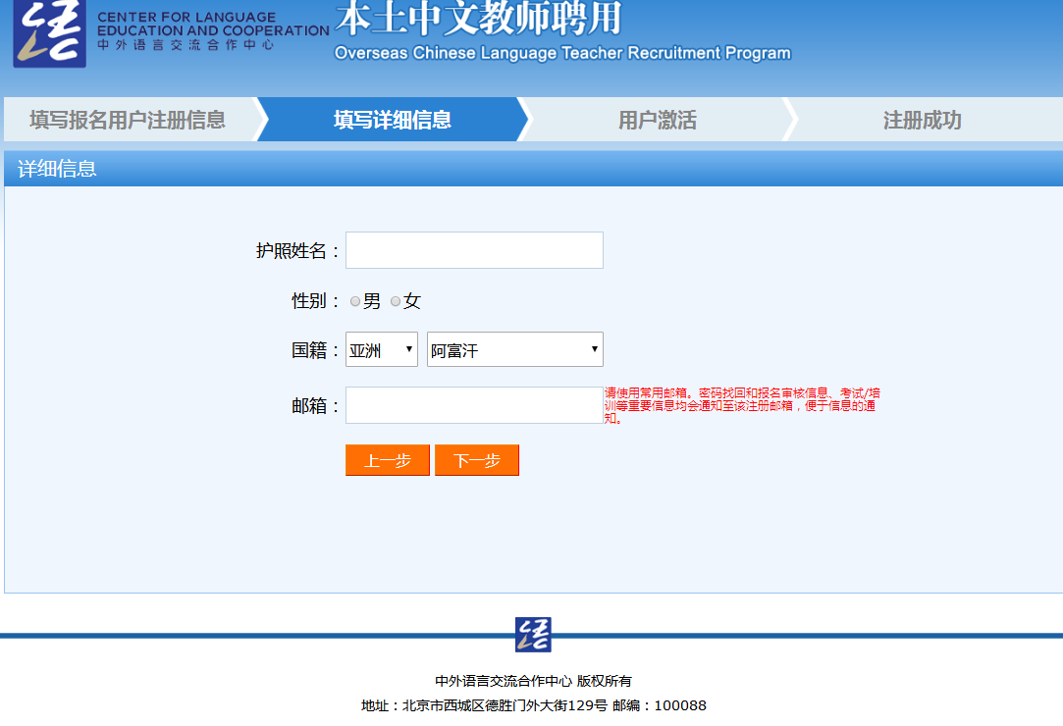
（5）用户激活：信息无误，点击激活。
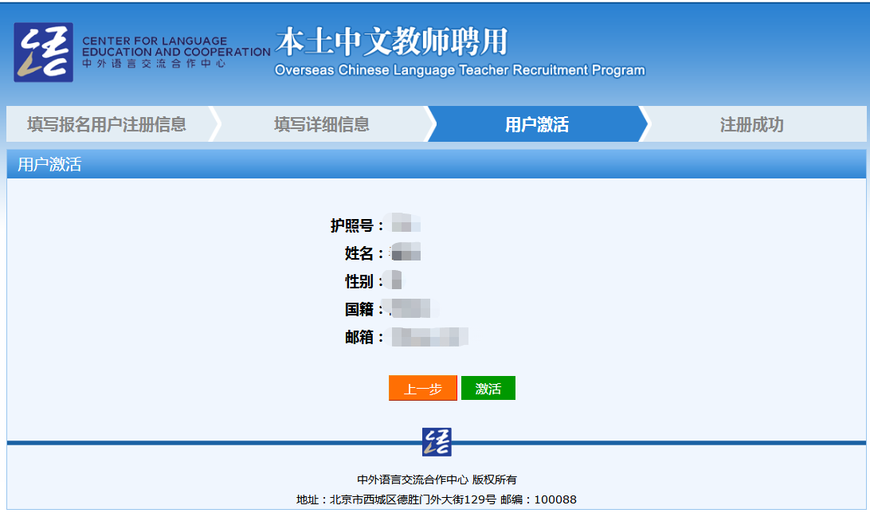
（6）注册成功，点击登录，直接跳转至登录页面

若有技术问题，登录微信扫描下方二维码申请支持服务。
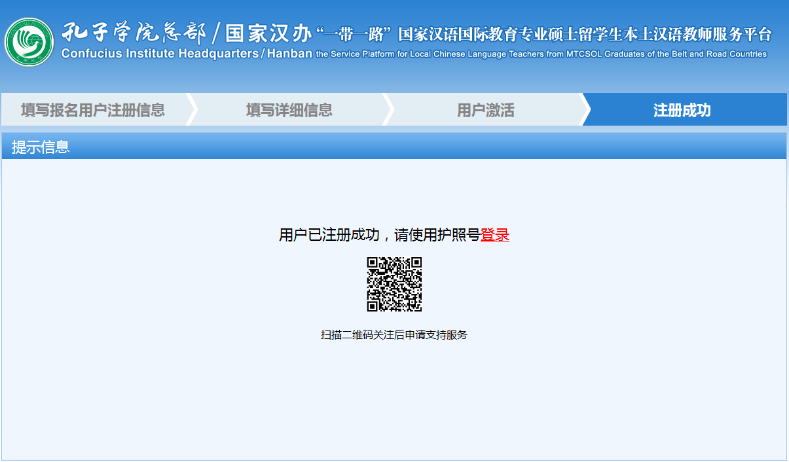

1.1.2登录
输入用户名、密码、验证码登录系统
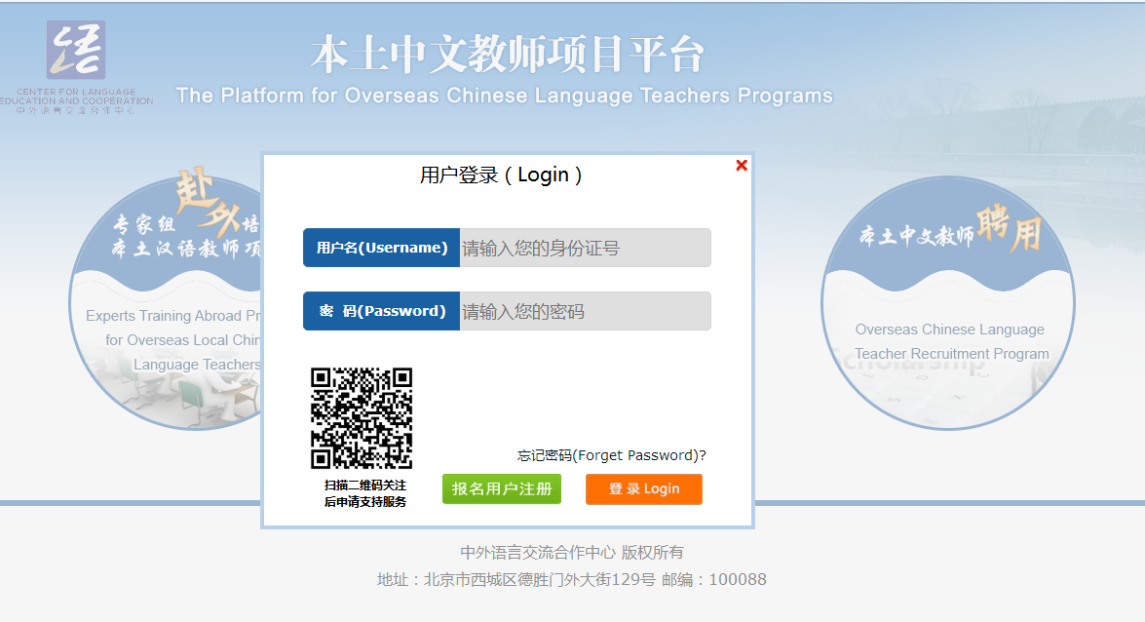

1.1.3忘记密码
（1）点击忘记密码，跳转至密码找回的页面
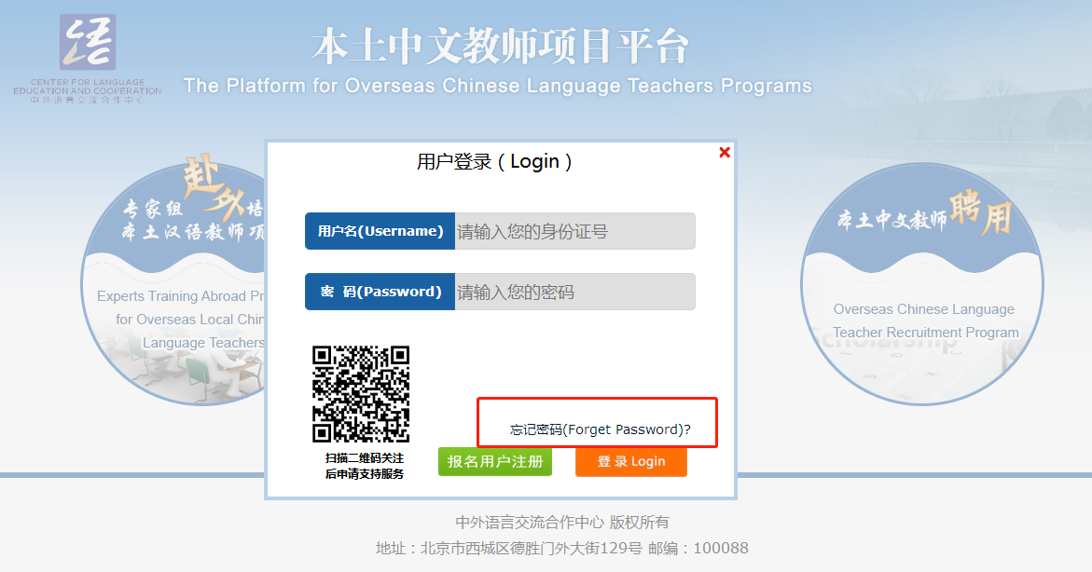
（2）邮箱为注册时的邮箱，填写信息后，点击“重置密码”按钮。
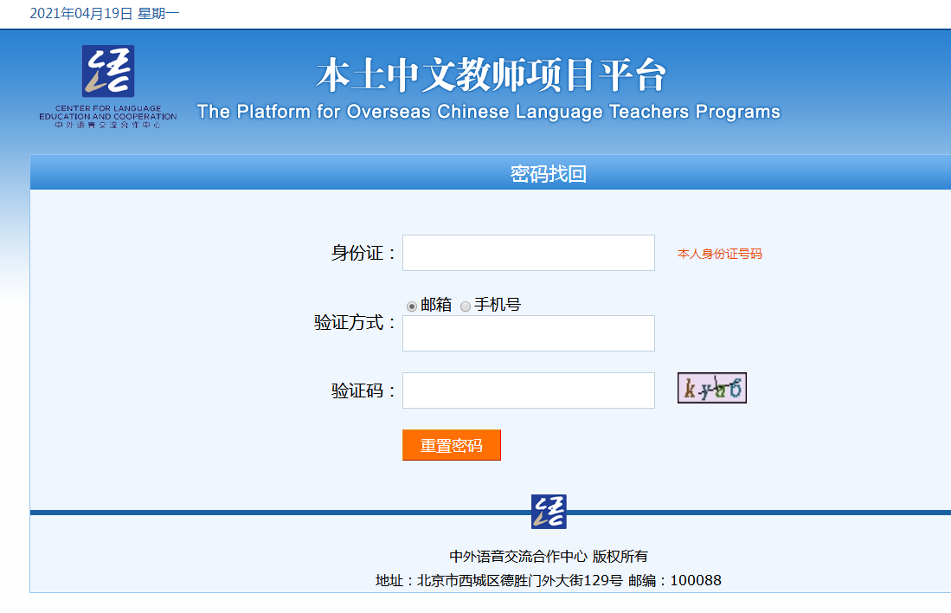

1.1.4修改密码
（1）登录后，点击“修改密码”
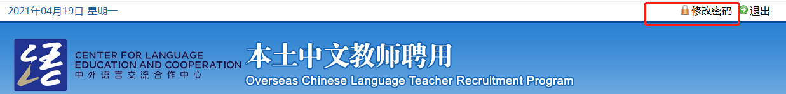
（2）输入密码信息后，点击保存。
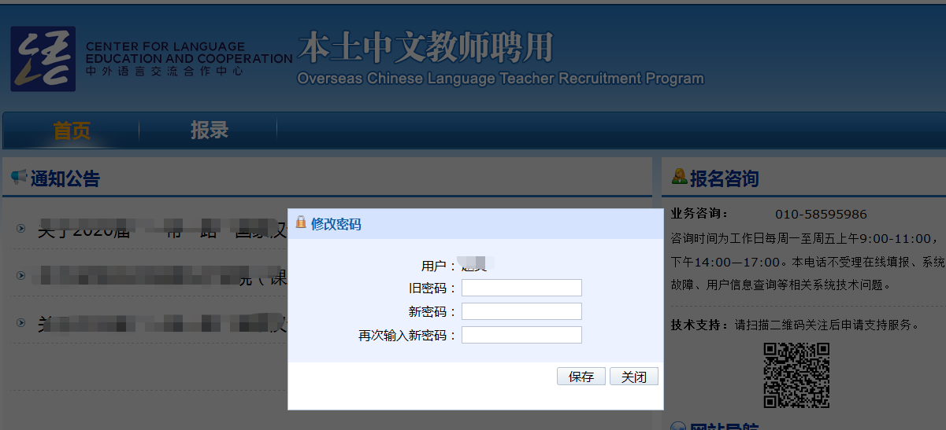

1.2 通知公告
点击标题可打开通知公告里的详细内容，进行阅读。
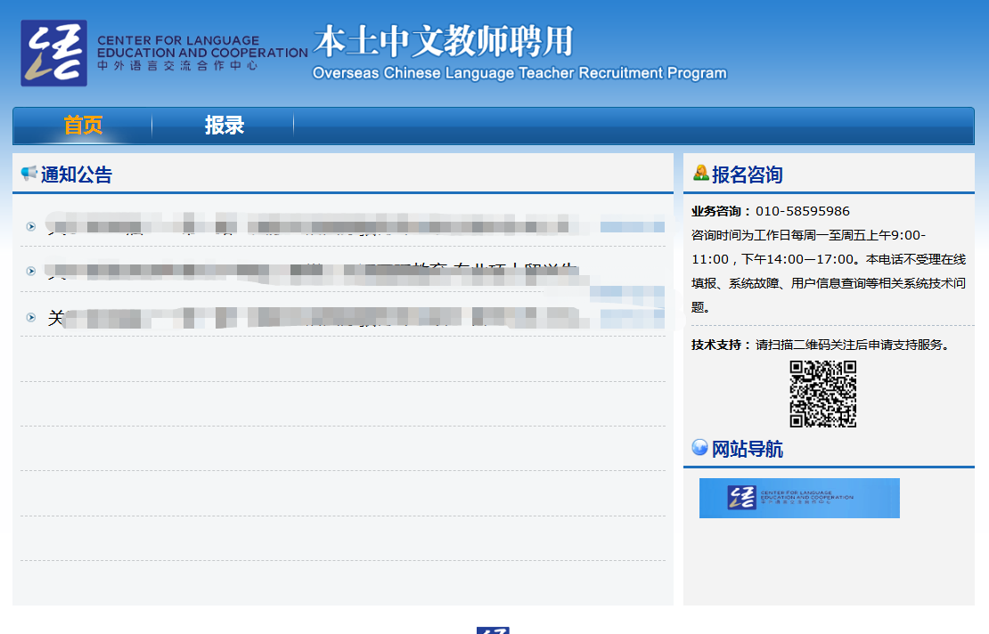

1.3 报录

1.3.1报名审核状态
（1）未提交报名表，可点击“填写或修改报名表”、“预览报名表”跳转相应的页面填写或者查看。
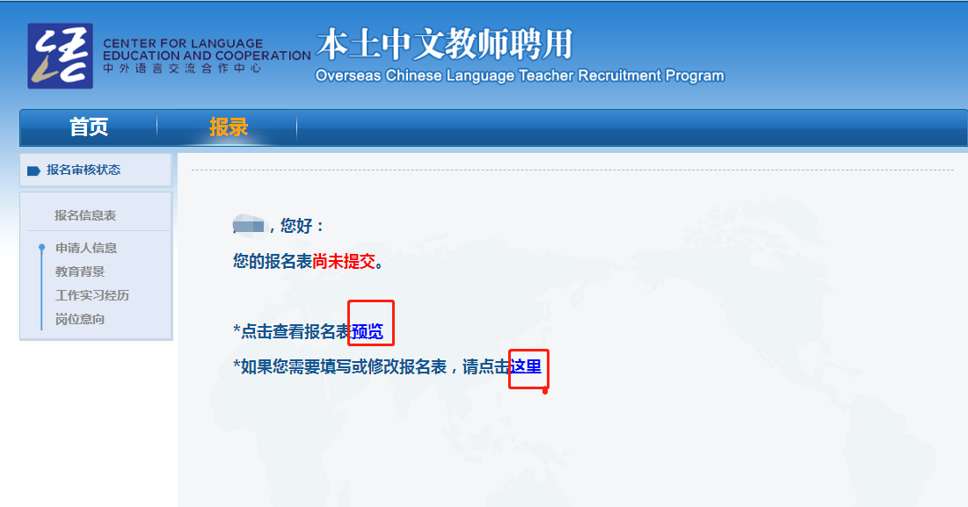
（2）提交报名表待审
- 点击“撤回修改”可再次编辑修改报名表；若开始审核，则不能撤回
- 应届生报名表提交后，由高校待审核；往届生报名表提交后，由孔院待审核
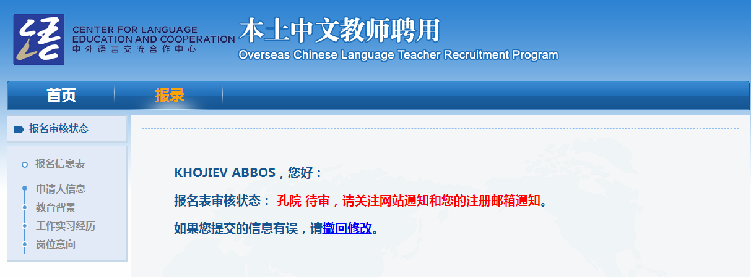
（3）报名表驳回
驳回理由：补全报名材料。表示您的申请材料不完整，需要补充。
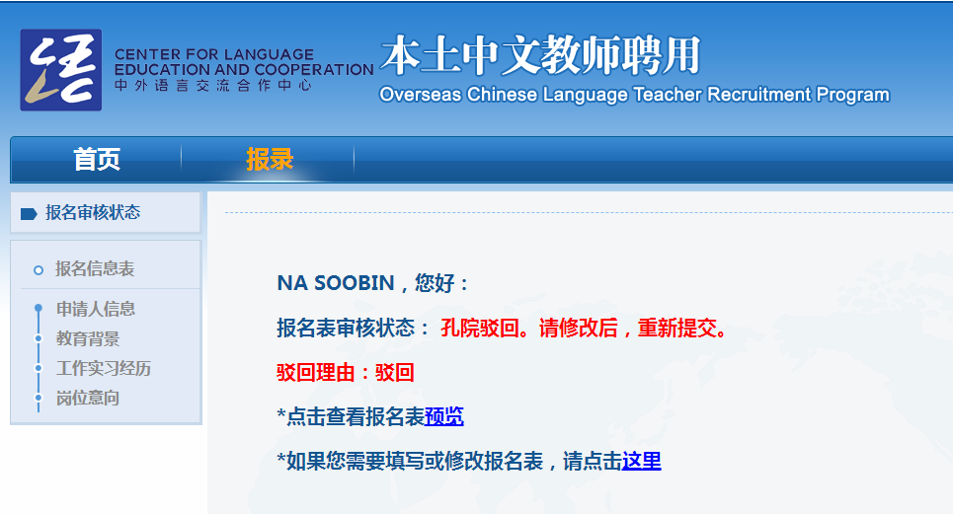
（4）考试回执
参加考试，点击“确认参加”；不参加考试，点击“放弃考试”。
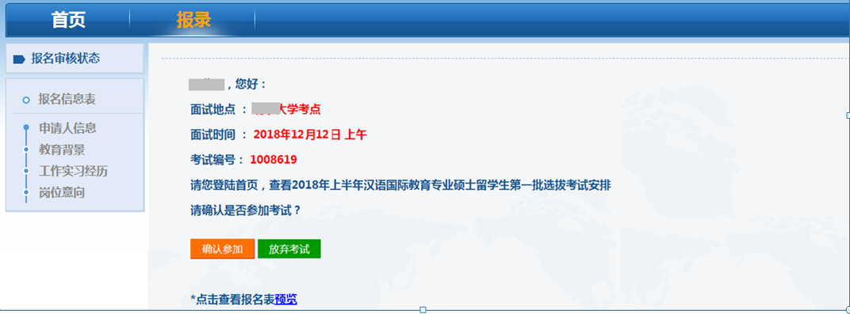
（5）录取
可查看录取结果
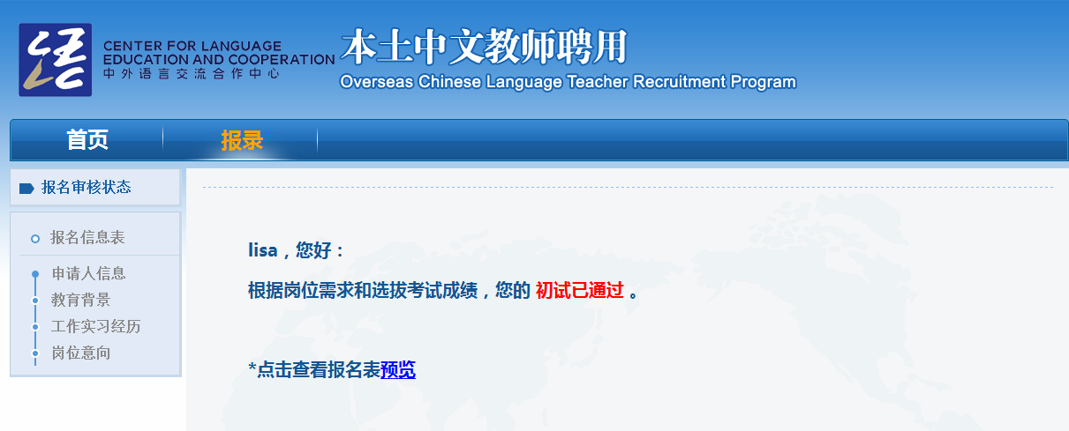
（6）合同
可查看合同核审核结果

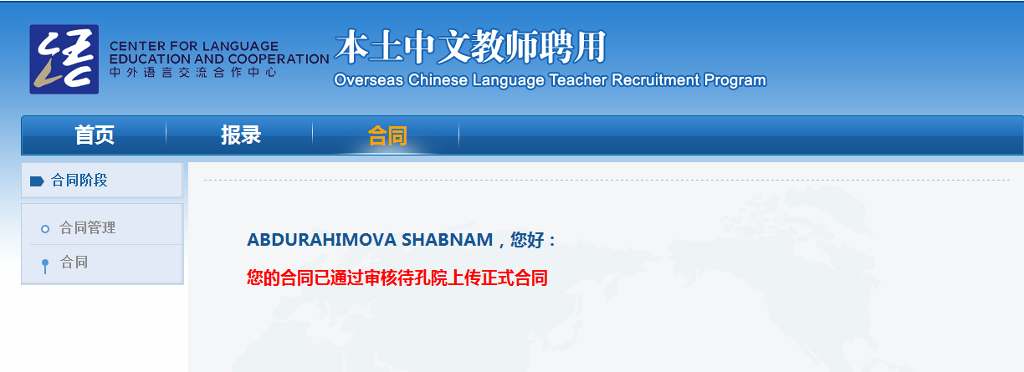
（7）在岗
可查看年度考核审核结果
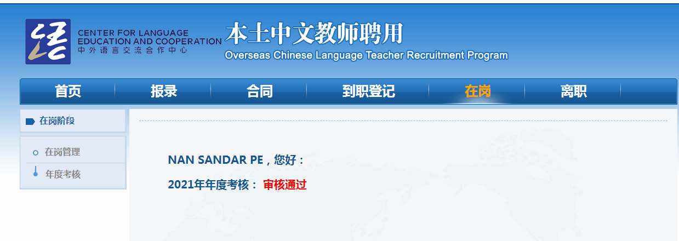
（8）离职
可查看离职申请审核结果
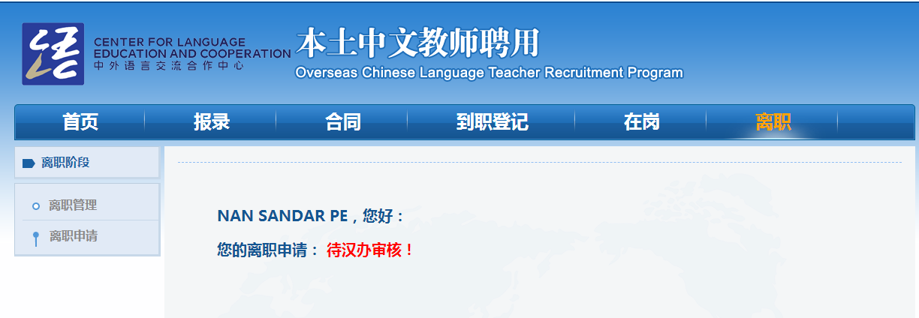

1.3.2申请人信息
- 本页所有项均为必填项
- 照片请上传护照电子照片，大小限制2M
- 中国培养院校，请输入关键字，从检索列表中选择学校，切勿手工输入，以免影响申报！
本页信息填写后，点击 “保存”按钮，保存当前填写的信息，也可以点击 “下一步”按钮跳转至“教育背景”页面填写信息。
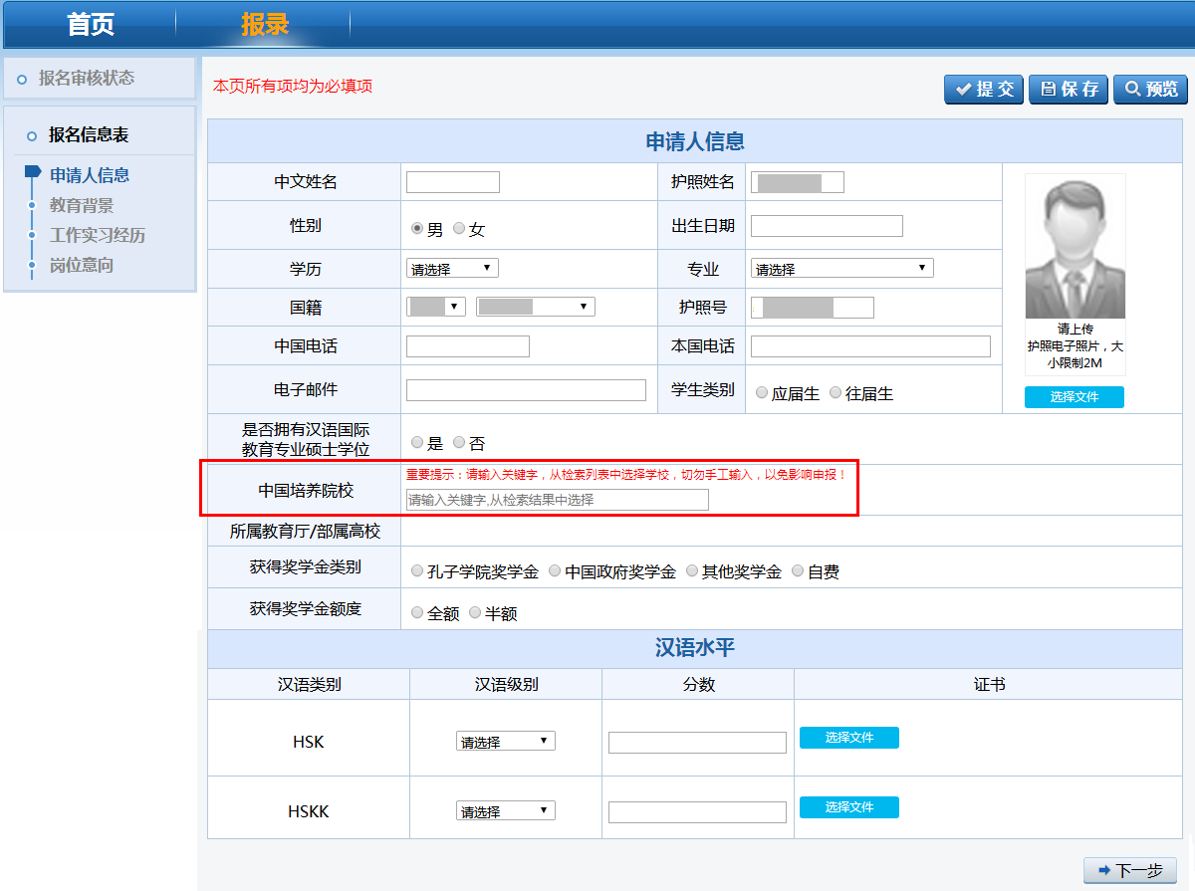

1.3.3教育背景
- 本页所有项均为必填项
- 教育背景从本科阶段开始填写
教育背景填写后，点击“保存”按钮，保存当前填写的信息，也可以点击“下一步”按钮跳转至“工作实习经历”页面填写信息。
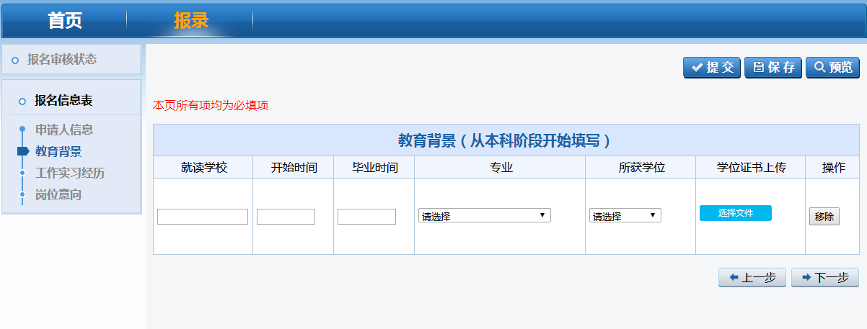

1.3.4工作实习经历
- 本页所有项均为必填项
工作实习经历填写后，点击“保存”按钮，保存当前填写的信息，也可以点击“下一步”按钮跳转至“岗位意向”页面选择志愿。
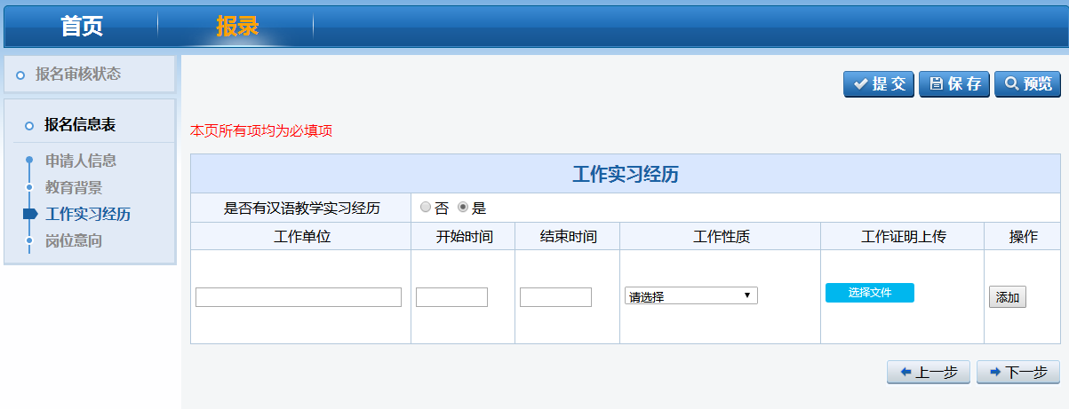

1.3.5岗位意向
- 本页所有项均为必填项
- 移除：对于填错的岗位志愿，点击“移除”按钮可从报名表里移除该岗位志愿
点击“选择志愿”按钮，根据选择的学生类别，申请岗位志愿，点击“保存”按钮，保存当前填写的信息。
所有信息填写后，点击“提交”按钮，提交报名信息表。如需修改，可撤回修改。
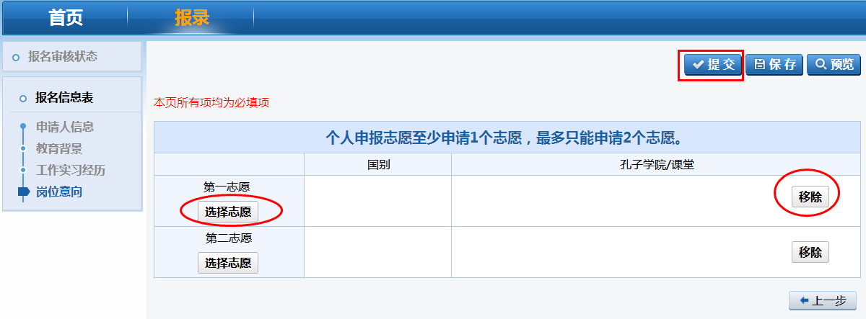

1.4 合同
查看通过审核的合同信息，合同到期提醒。合同到期如需续签，点击“申请续签”按钮，可申请合同续签。
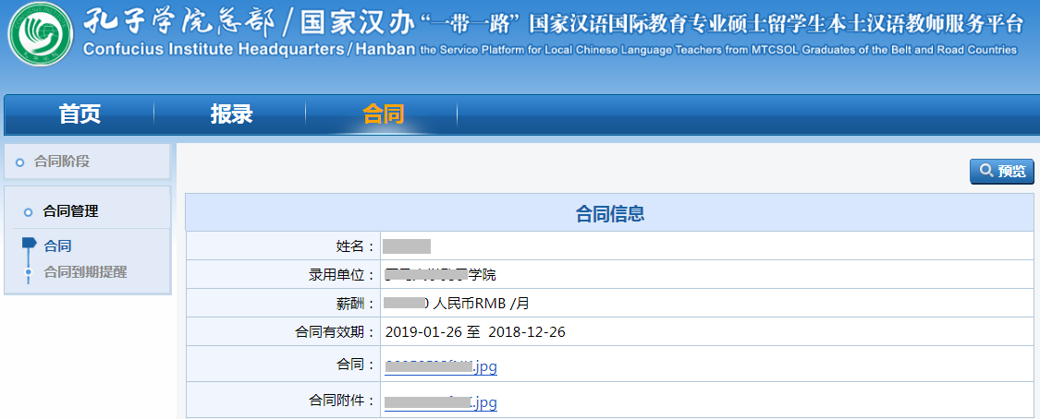
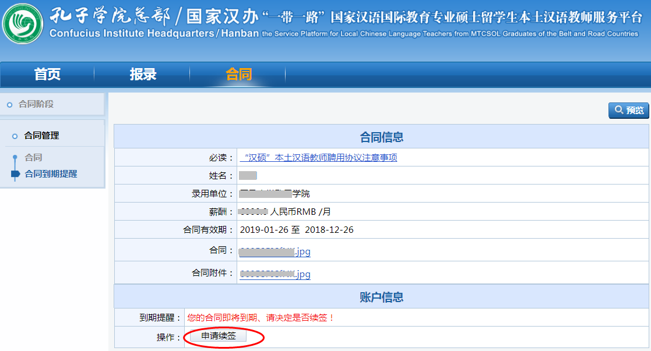

1.5 在岗
可提交年度考核
点击“编辑”按钮填写年度考核信息，点击“保存”，保存当前填写的信息；点击“提交”后，不允许再修改所填写的信息。
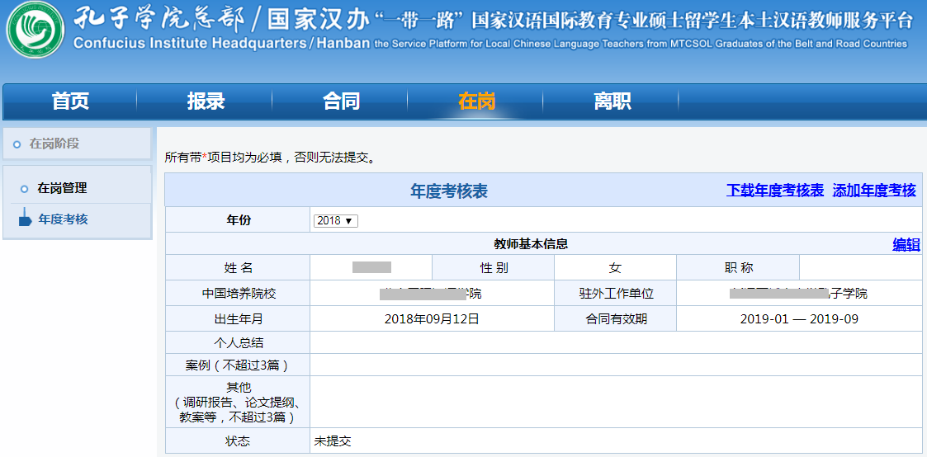
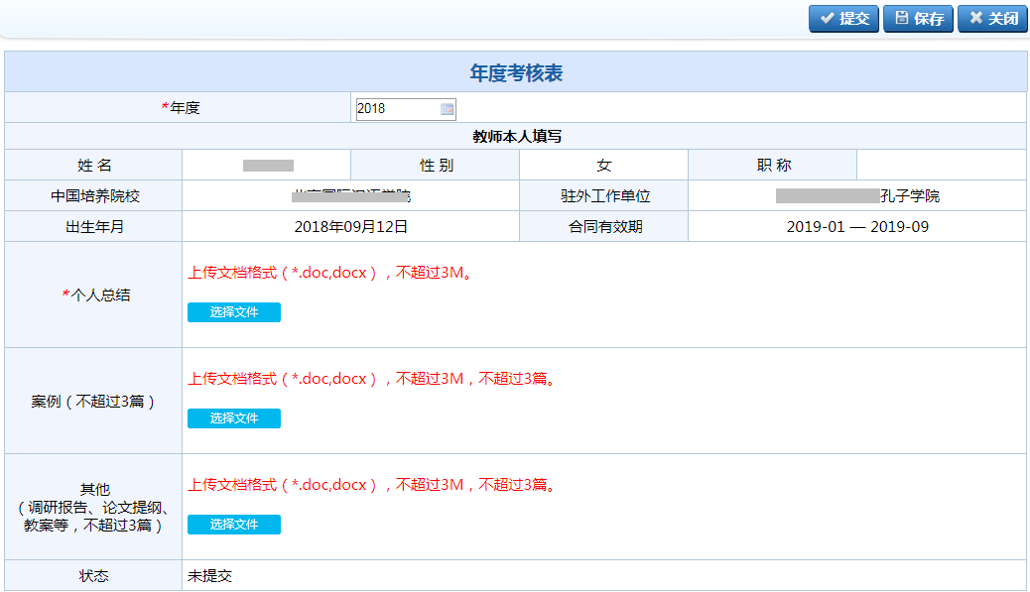

1.6 离职
可提交离职申请
填写信息，点击“保存”，保存当前填写的信息；点击“提交”后，不允许再修改所填写的信息。
